**ΘΕΜΑ 4**

Δίνεται το πολυώνυμο . Να αποδείξετε ότι

α) το  έχει παράγοντα το  και να γράψετε την ταυτότητα της διαίρεσης . (Μ 6)

β)  για κάθε . (Μονάδες 7)

γ) . (Μονάδες 6)

δ)  . (Μονάδες 6)

**ΘΕΜΑ 4**

Δίνεται η συνάρτηση .

α) Να αποδείξετε ότι το πεδίο ορισμού της συνάρτησης  είναι το . (Μονάδες 07)

β) Δίνεται η συνάρτηση .

1. Να λυθεί η εξίσωση  με . (Μονάδες 09)
2. Να βρείτε (αν υπάρχουν) τα κοινά σημεία των γραφικών παραστάσεων, των συναρτήσεων  και . (Μονάδες 09)

**ΘΕΜΑ 4**

Ένας ερευνητής πραγματοποίησε μια στατιστική μελέτη για την μεταβολή του βάρους των Ελληνοπαίδων. Τα αποτελέσματα της έρευνας φαίνονται στο παρακάτω ορθοκανονικό σύστημα αξόνων, όπου παριστάνονται οι γραφικές παραστάσεις δύο συναρτήσεων $f$ και $g$. Στον οριζόντιο άξονα $x΄x$ καταγράφεται η ηλικία σε μήνες και στον κατακόρυφο άξονα $y΄y$ το βάρος σε κιλά. H γραφική παράσταση της $f$ παρουσιάζει τις ελάχιστες φυσιολογικές

τιμές και η γραφική παράσταση της $g$ τις μέγιστες φυσιολογικές τιμές που μπορεί να έχει ένα παιδί κατά την διάρκεια του πρώτου έτους της ηλικίας του.

Γνωρίζουμε ότι η συνάρτηση $f$ έχει τύπο

$$f\left(x\right)=a\sqrt{ln⁡(x+1)}+\ln\left(x+1\right)+β, x≥0, α,β∈R$$

και ότι η γραφική της παράσταση διέρχεται από τα σημεία $A(0,2)$ και $B(e^{2} -1 , 2\sqrt{2}+4)$ ενώ για την γραφική παράσταση της $g$, γνωρίζουμε ότι προκύπτει από τη γραφική παράσταση της $f$ μετατοπισμένη κατά $3$ μονάδες προς τα πάνω.

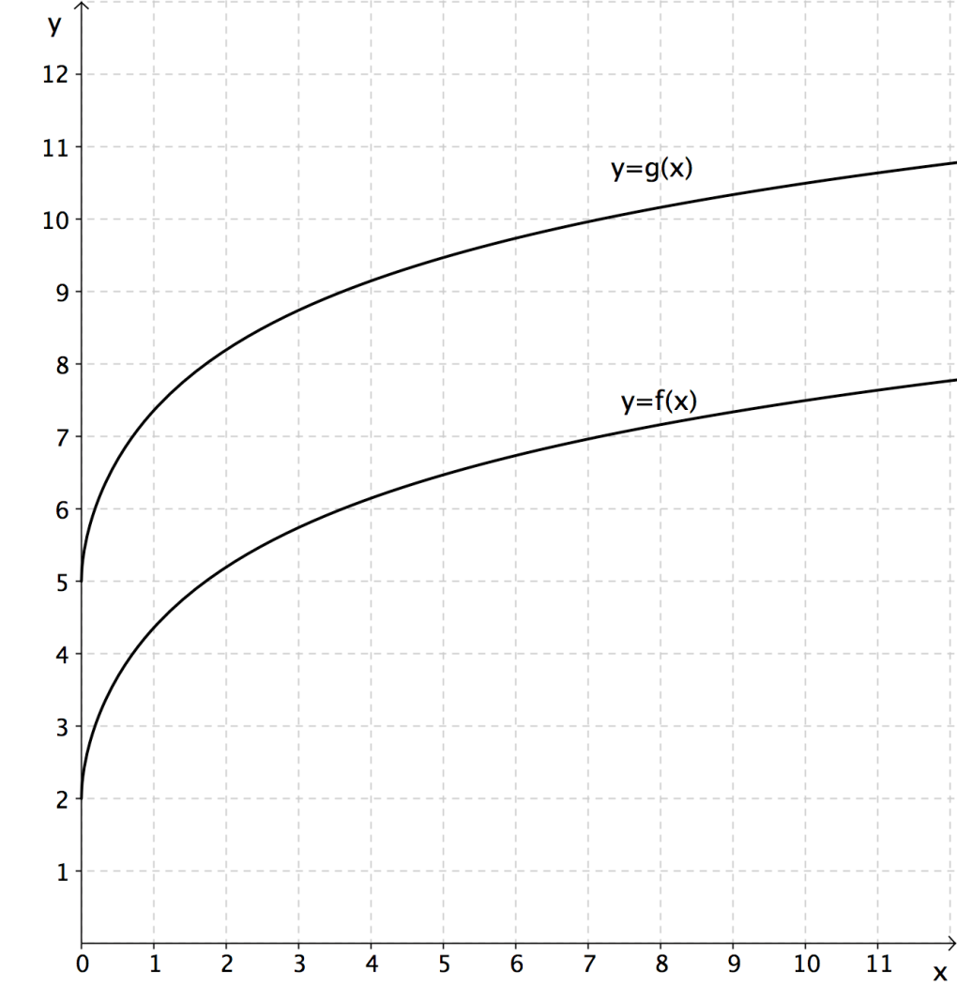

α) Να αποδείξετε ότι $α=2$ $α=2$ και $β=2$ $β=2$. Στην συνέχεια να βρείτε τον τύπο της συνάρτησης $g$.

(Μονάδες 10)

β) Να προσδιορίσετε γραφικά (κατά προσέγγιση) την ηλικία κατά την οποία η ελάχιστη φυσιολογική τιμή του βάρους ενός παιδιού είναι τα $5$ κιλά. Στη συνέχεια, με αλγεβρικό τρόπο, να βρείτε με ακρίβεια την ηλικία. (Μονάδες 8)

γ) Το βάρος ενός παιδιού στο τέλος του ${12}^{o}$ μήνα βρέθηκε $13$ κιλά. Πως θα το χαρακτηρίζατε:

υπέρβαρο, φυσιολογικό ή λιποβαρές; Να δικαιολογήσετε την απάντησή σας με αλγεβρικό

τρόπο. (Μονάδες 7)